L’Oréal og Poietis indgår eksklusivt forskningssamarbejde for at udvikle hår med bioprint

Clichy, september 2016 – L’Oréal har arbejdet med fremstilling af væv i næsten 30 år og har en enestående ekspertise inden for hårbiologi. Med dette eksklusive forskningssamarbejde får L’Oréal og Poietis mulighed for at arbejde med en ny videnskabelig udfordring: bioprint af en hårsæk, det lille organ, der producerer hår.

Samarbejdet rummer spændende perspektiver på et tidspunkt, hvor traditionelle teknologier for vævs-fremstilling er begrænset i forhold til, hvor komplekse cellemønstre der kan arbejdes med.

Den laserassisterede bioprint teknologi Poietis har udviklet til at fremstille biologisk væv kan placere celler i 3D med ekstremt høj celleopløsning (i en størrelsesorden på 10 mikron) og cellelevedygtighed (over 95%). Denne unikke bioprintteknologi anvender lagvise mikro-dråber af bio-blæk, der hurtigt scannes af en laserstråle. Det levende biologiske materiale, der bliver skabt, skal modnes i omkring 3 uger, før det kan bruges til tests.

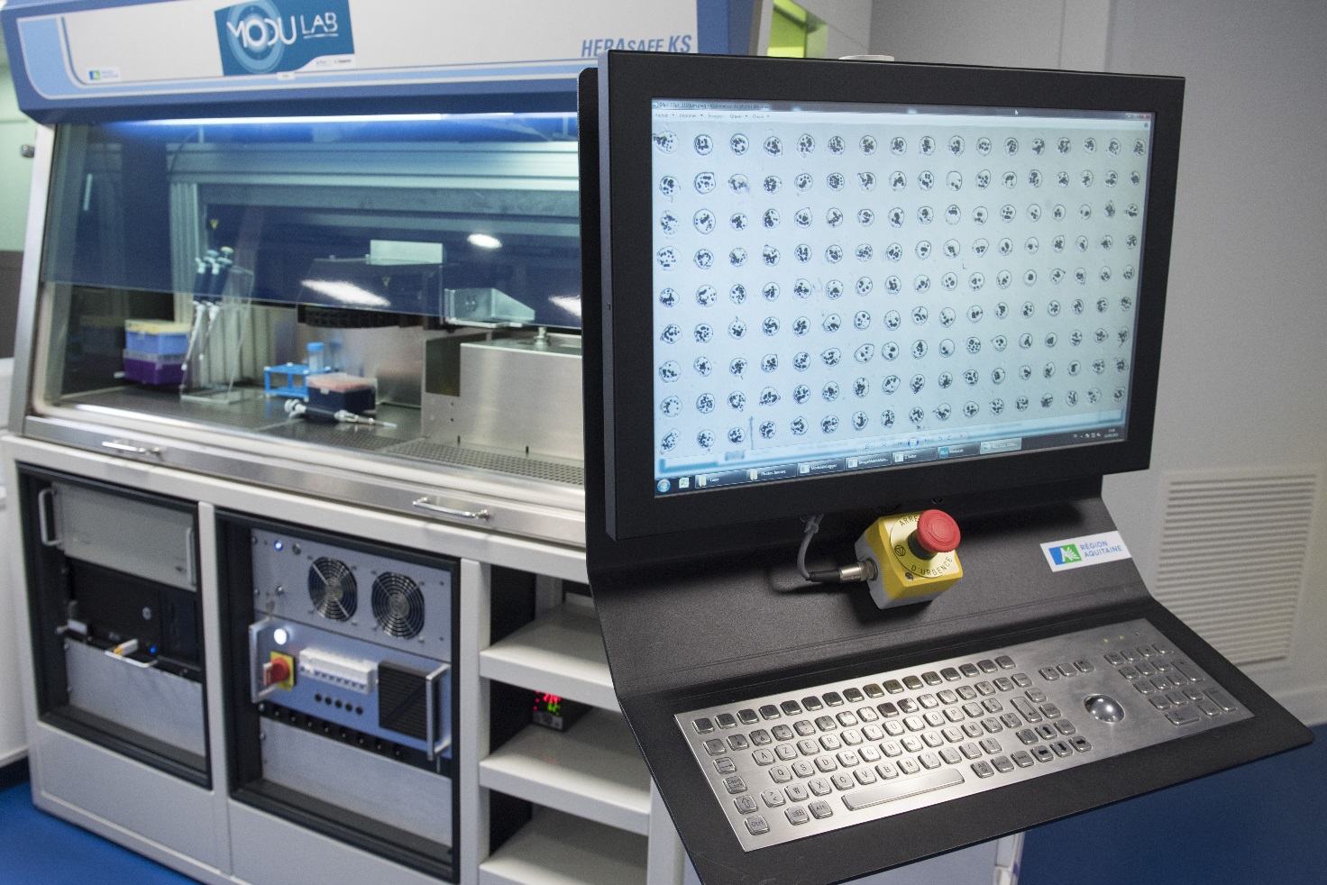
Laserprinter – Copyright Alain Buu
Kombinationen mellem denne avancerede teknologi og L’Oréals dybtgående kendskab til hårbiologi kan gøre det muligt at skabe en funktionsdygtig hårsæk, der kan producere hår – det er den ambition L’Oréal og Poietis har.
’Vi er stolte af at arbejde sammen med L’Oréal. Det, at et verdenskendt firma vil bruge vores teknologi, er et stort fremskridt for Poietis,’ siger Fabien Guillemot, CEO og Forskningsleder hos Poietis. ’Vores partnerskab med L’Oréal skal gerne føre til udvikling af innovative opfindelser inden for vævsfremstilling,’ tilføjer Bruno Brisson, Direktør og Chef for forretningsudvikling. ’For L’Oréal åbner kombinationen af vores respektive ekspertise på hvert sit område mulighed for hidtil uanede landvindinger inden for hår. Vores forskningssamarbejde er meget stimulerende for vores teams i Grundforskningsenheden,’ forklarer José Cotovio, Direktør for Predictive Methods & Models, L’Oréal Research & Innovation.

Poietis og L’Oréals forskningspartnerskab på hårbiologiområdet og inden for fremstilling af hår skal på sigt føre til nye landvindinger inden for kendskabet til hår og udviklingen af eksklusive effektivitetstests på bioprintede hårmaterialer.

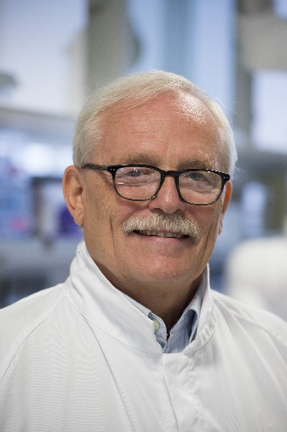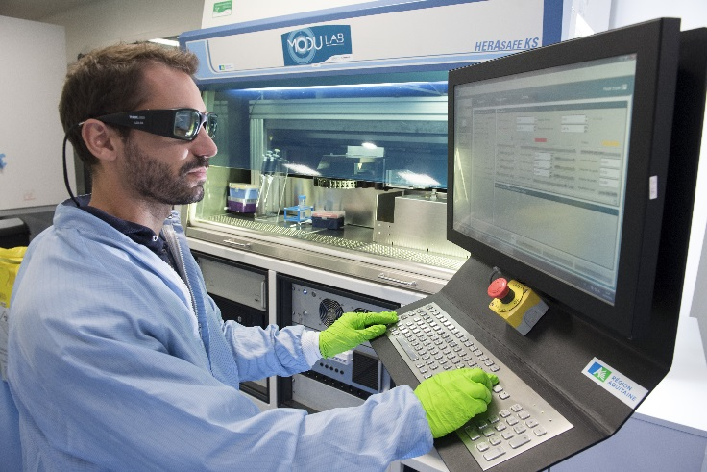
Bruno Bernard, Laserbioprinter, Poietis
Advanced Research, L’Oréal.
Copyright Alain Buu

Om Poietis
Poietis blev rundlagt i september 2014 (i Pessac i Frankrig). Det er et biotech firma, hvis mission er at skabe og udvikle humant biologisk væv til forskning og regenerative medicinske formål. Poietis udvikler fysiologiske 3D modeller og samarbejder med medicinal- og kosmetikvirksomheder. Disse vævsmodeller giver en bedre vurdering in vitro af nye ingrediensers toksicitet og effektivitet inden for kosmetik og medicin. Vævet produceres via en laserassisteret bioprint teknologi til at designe, udvikle og fremstille biologisk væv med mikroskopisk præcision og opløsning. Poietis er det eneste firma, der bruger denne teknologi, der oprindeligt blev udviklet på INSERM og Bordeaux Universitet. Firmaet vandt i 2014 ILab Konkurrencen (national fransk konkurrence for innovative nystartede virksomheder, stiftet af Forskningsministeriet), og i 2016 Worldwide Innovation Contest. www.poietis.com

